Učitelj: | Šola: | Predmet: | Razred: | Datum:
UČNI/TEMATSKI SKLOP: |  |  |  | Predvideno ur za sklop:
USKLAJEVANJE KRITERIJEV/MERIL ZA VREDNOTENJE IZDELKOV UČENCEV/DIJAKOV rdeče zbrišite, je namig, kaj naj bo vpisano

UČNI NAČRT | OBLIKOVANO/NAČRTOVANO SKUPAJ Z UČENCI/EM oz. DIJAKI/OM |  |  | VREDNOTENJE  (namenjeno usklajevanju)
Učni cilji:  (neposredno iz UN ali pa jih razčlenite) | Nameni učenja: | Učne dejavnosti, metode: | Uč./dijakovi izdelki/dokazila na osno-vi pogovorov ali opazovanj pri pouku: | Vrednotenje izdelka:  Izjemen  Nad pričakovanji  V skladu s pričakovanji  Nekaterih standardov  Znanja ne dosega  Utemeljitev:
Učni cilji:  (neposredno iz UN ali pa jih razčlenite) | (kar ste se dogovorili z učencem (če ste diferencirali in individualizirali) ali s skupino učencev/dijakov ali so jih postavili skupaj – ves razred) | (napišite ali opišite) | (dokaz je tako ali tako narisan zemljevid, lahko pa napišete komentarje učenca, sošolca in vas ter kako ste ga usmerili, naj se drugače uči ali dopolni zemljevide)
Standardi znanja / učni dosežki:  (neposredno iz UN ali pa jih razčlenite) | Kriteriji/merila uspešnosti:  (kar je učenec napisal ali povedal, saj se formular nanaša na izdelek enega) | (napišite ali opišite)
Minimalni standard:  (prazno, ker risanje ni v MS, je pa orientiranje zemljevida, strani neba in lega celin) | Ugotovitve: (prazno, lahko pa ugotovitev, če niti orientirano ni in so celine neprepozna(v)ne)
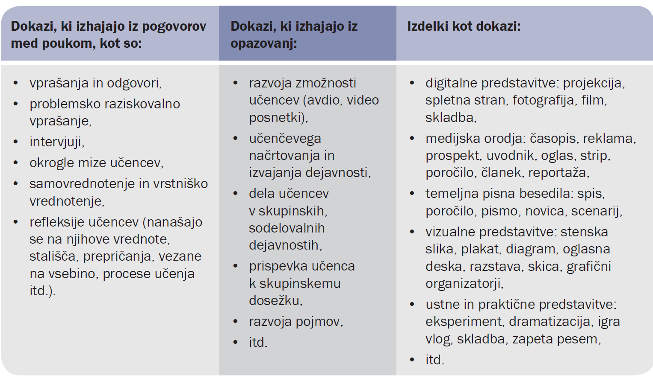
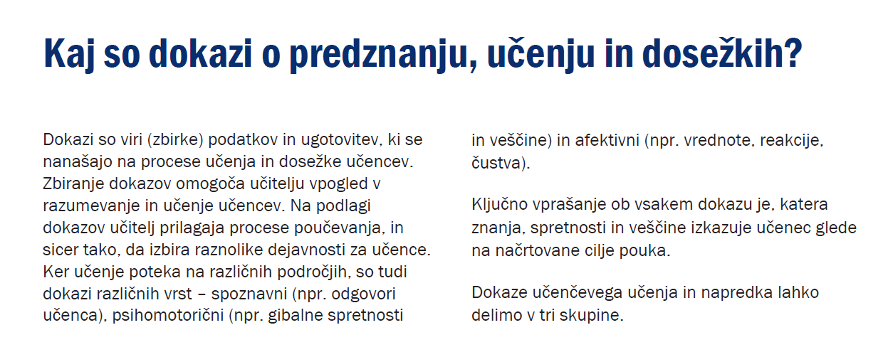
Preskus znanja NE spada med dokaze, ki jih vrednotimo na usklajevanju.

Doseganje ravni znanja (Izjemen, Nad pričakovanji, …) ni poimenovano z izrazi za šolske ocene, ker izdelke/dokaze vrednotimo le z OPISI.
Pri opisih poudarimo, kaj je učenec že dosegel in nakažemo možnost napredka – kaj in kako lahko svoje delo še izboljša.

Vir: Holcar Brunauer idr. (2016). Formativno spremljanje v podporo učenju. Ljubljana: ZRSŠ ZRSŠ.

